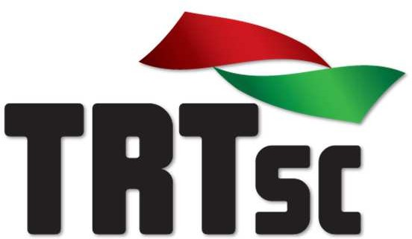

PODER JUDICIÁRIO JUSTIÇA DO TRABALHO
TRIBUNAL REGIONAL DO TRABALHO DA 12ª REGIÃO SANTA CATARINA

Relatório de Desempenho do PLS

. 2 0 1 8 .

Unidade Socioambiental

TRIBUNAL REGIONAL DO TRABALHO DA 12ª REGIÃO

MARI ELEDA MIGLIORINI
Desembargadora do Trabalho-Presidente

ROBERTO BASILONE LEITE
Desembargador do Trabalho-Vice-Presidente

JOSÉ ERNESTO MANZI
Desembargador do Trabalho-Corregedor

ÍNDICE

UNIDADE SOCIOAMBIENTAL APRESENTAÇÃO
OBJETIVOS

. Objetivo Geral
. Objetivos Específicos PLANEJAMENTO
. Monitoramento dos dados
. Avaliação das metas
. Identificação do cumprimento das metas

INDICADORES

- VARIÁVEIS GERAIS

- PAPEL

- COPOS DESCARTÁVEIS

- ÁGUA ENVASADA EM EMBALAGEM PLÁSTICA

- IMPRESSÃO

- TELEFONIA

- ENERGIA ELÉTRICA

- ÁGUA E ESGOTO

- GESTÃO DE RESÍDUOS

- REFORMAS

- LIMPEZA

- VIGILÂNCIA

- VEÍCULOS

- COMBUSTÍVEIS

- QUALIDADE DE VIDA

- CAPACITAÇÃO SOCIOAMBIENTAL

ATA DA 3ª REUNIÃO DE ANÁLISE ESTRATÉGICA DE 2018

UNIDADE SOCIOAMBIENTAL

A Unidade Socioambiental do Tribunal Regional do Trabalho da 12ª Região – PLS-TRT12 era vinculada à Direção-Geral da Secretaria - DIGER. Com o Ato PRESI nº 506/2018,
disponibilizado dia 11 de outubro de 2018, a Unidade Socioambiental passou a ser vinculada à Secretaria de Gestão Estratégica - SEGEST.

APRESENTAÇÃO

PLS TRT-12

O Plano de Logística Sustentável do Tribunal Regional do Trabalho da 12ª Região (PLS TRT-12) é um dos instrumentos utilizados para implementação da Política de Responsabilidade Socioambiental a ser adotada em todas as áreas de atuação do Órgão. Será adotado, não apenas por cumprimento às determinações, mas também pelo reconhecimento da necessidade extrema e urgente de conscientização e adoção de novos padrões de comportamentos que objetivem o estabelecimento do pensamento e atitude sustentáveis, seguindo, assim, as normas nacionais e internacionais voltadas a esse tema.

Desde os primeiros encontros internacionais que demonstraram a preocupação com a conservação do
meio ambiente, vários acordos têm sido traçados para a diminuição dos impactos negativos causados pelas atividades humanas no planeta. O mais atual e influente desses documentos sobre políticas internacionais é a ISO 26000:2010, norma composta por diretrizes sobre a responsabilidade social e ambiental das organizações sobre suas atuações e interações.

A Organização Internacional de Normatização (International Organization for Standardization – ISO), com sede em Estocolmo - Suécia, através de seu Comitê de Política do Consumidor, viabilizou a norma, a qual, por decisão histórica, foi elaborada pelos organismos de normatização daquele país e do Brasil. Então, o Instituto Sueco de Normatização - SIS e a Associação Brasileira de Normas Técnicas – ABNT,
foram eleitos para presidir os trabalhos de elaboração da Norma Internacional de Responsabilidade Social. O grupo foi composto por cerca de 450 especialistas de 99 países e contou com a participação do Conselho Superior da Justiça do Trabalho – CSJT, como representante do Brasil na categoria Governo. Assim, no dia 1º de novembro de 2010 foi publicada a ISO 26000:2010.

No ano de 2004, a Associação Brasileira de Normas Técnicas – ABNT publicou a primeira versão da NBR 16001:2004, norma voltada à Responsabilidade Social, Sistemas de Gestão e Requisitos, a qual permitiu a certificação de organizações por ser um sistema de gestão, passível de auditoria e estruturada em requisitos verificáveis. Sua versão de 2012 foi baseada nas diretrizes contidas na ISO 26000:2010.

No Brasil, além de vasta legislação específica para este fim, vários organismos e entidades têm elaborado normatizações próprias prevendo a aplicação de critérios sustentáveis em suas ações, como também em unidades sob sua jurisdição ou que obedeçam às suas regulamentações.

A Constituição da República Federativa do Brasil de 1988 inicia, em seu art. 1º, instituindo que o Estado democrático de direito tem como fundamentos a cidadania, a dignidade da pessoa humana e os valores sociais do trabalho. Em seu art. 170, inciso VI, refere-se à “... defesa do meio ambiente, inclusive mediante tratamento diferenciado conforme o impacto ambiental dos produtos e serviços e de seus processos de elaboração e prestação”. Também em seu art. 225, estabelece que “todos têm direito ao meio ambiente ecologicamente equilibrado, bem de
uso comum do povo e essencial à sadia qualidade de vida, impondo-se ao poder público e à coletividade o dever de defendê-lo e preservá-lo para as presentes e futuras gerações”, incluindo seus parágrafos e respectivos incisos.

Para o efetivo cumprimento do previsto na Constituição e nos tratados internacionais em que o Brasil é signatário e objetivando a adaptação da Administração Pública às novas exigências socioambientais, foram contempladas no Decreto nº 7.746, de 5 de junho de 2012, as práticas sustentáveis a serem adotadas como um dos programas brasileiros de governança. Esse dispositivo legal, além de regulamentar o art. 3º da Lei nº 8.666, de 21 de junho de 1993, que definiu critérios sustentáveis nas contratações públicas, instituiu, também, a Comissão Interministerial de Sustentabilidade na Administração Pública – CIASP. Por conseguinte, as
proposições dessa comissão à Secretaria de Logística e Tecnologia da Informação – SLTI, vinculada ao Ministério do Planejamento, Orçamento e Gestão – MPOG, culminaram na edição da Instrução Normativa SLTI/MPOG nº 10, de 12 de novembro de 2012, que estabeleceu as regras para elaboração dos Planos de Logística Sustentável – PLS.

Em atenção ao contido no referido Decreto, o Conselho Nacional de Justiça – CNJ, através da Resolução 201, de 3 de março de 2015, determinou a implementação dos referidos planos nos órgãos do Poder Judiciário. Assim, em cumprimento à Resolução CNJ 201, é criado o Plano de Logística Sustentável do Tribunal Regional do Trabalho da 12ª Região, o qual, juntamente a outros mecanismos voltados à sustentabilidade, forma a política de Responsabilidade Socioambiental da Justiça do Trabalho de Santa Catarina.

Consta da Resolução CNJ 201, em seu Artigo 23, a necessidade de elaboração de relatório de desempenho do PLS, abrangendo a
consolidação dos resultados alcançados, a evolução do desempenho dos indicadores estratégicos e a identificação das
ações a serem desenvolvidas ou modificadas para o ano subsequente.

Relatório do PLS TRT-12

Para o presente relatório, referente ao ano de 2018, foram utilizados os indicadores constantes do Glossário da Resolução nº 201/2015 do Conselho Nacional de Justiça.

O monitoramento dos indicadores foi apresentado mensalmente, quando a medição se fez possível, o que permitiu observar com maior precisão
a evolução do uso dos recursos utilizados para a execução das diversas atividades desenvolvidas pelo TRT-12.

Quanto ao item 1 (1.1 a 1.13) – Variáveis Gerais, trata-se de indicador referente à quantidade total da Força de Trabalho (magistrados, servidores e auxiliares) relativa ao ano de 2018, a
qual já é informada ao CNJ através do Sistema de Estatística do Poder Judiciário – PIESPJ, não havendo necessidade, portanto, de fazer parte do presente relatório, apesar de constar do citado Glossário.

OBJETIVOS

Objetivo Geral

O Relatório de Desempenho do PLS, referente ao ano de 2018, tem como objetivo a demonstração dos resultados obtidos através dos indicadores constantes do Glossário do Anexo I da Resolução nº 201/2015 do Conselho Nacional de Justiça.

Objetivos Específicos

Apresentação das ações programadas para execução durante o ano, as quais objetivam o consumo racional dos recursos naturais e financeiros necessários ao funcionamento das unidades administrativas e judiciárias do TRT-12.

Acompanhamento e identificação dos resultados atingidos em relação às metas projetadas para o período.

Proposição de alterações das ações para o ano seguinte.

PLANEJAMENTO

Monitoramento de dados

Ao final de cada ano será elaborado pela Unidade Socioambiental o relatório contendo as informações referentes ao monitoramento dos indicadores e das metas previstas para o respectivo ano.

Os dados necessários ao preenchimento do relatório são obtidos através das tabelas alimentadas mensalmente pelas áreas responsáveis pelos respectivos indicadores. As informações que não são monitoradas através de indicadores mensais são solicitadas diretamente às áreas correspondentes ao final de cada ano.

Avaliação das metas

No início de cada ano são definidas metas para os diversos temas em estudo no PLS, as quais norteiam o desenvolvimento das ações necessárias ao seu cumprimento.

Identificação do status de cumprimento das metas
Meta atingida | Meta atingida  parcialmente | Meta não  atingida
 |  | 



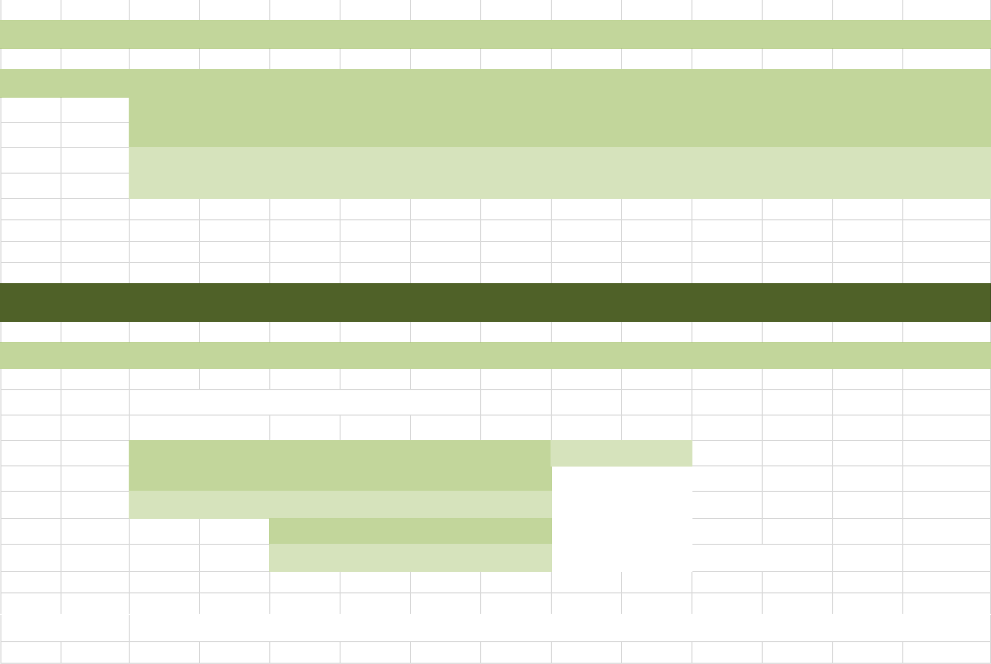








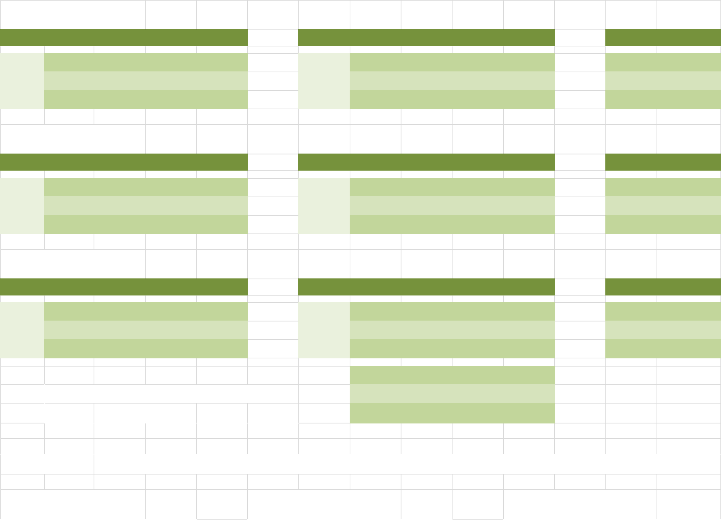

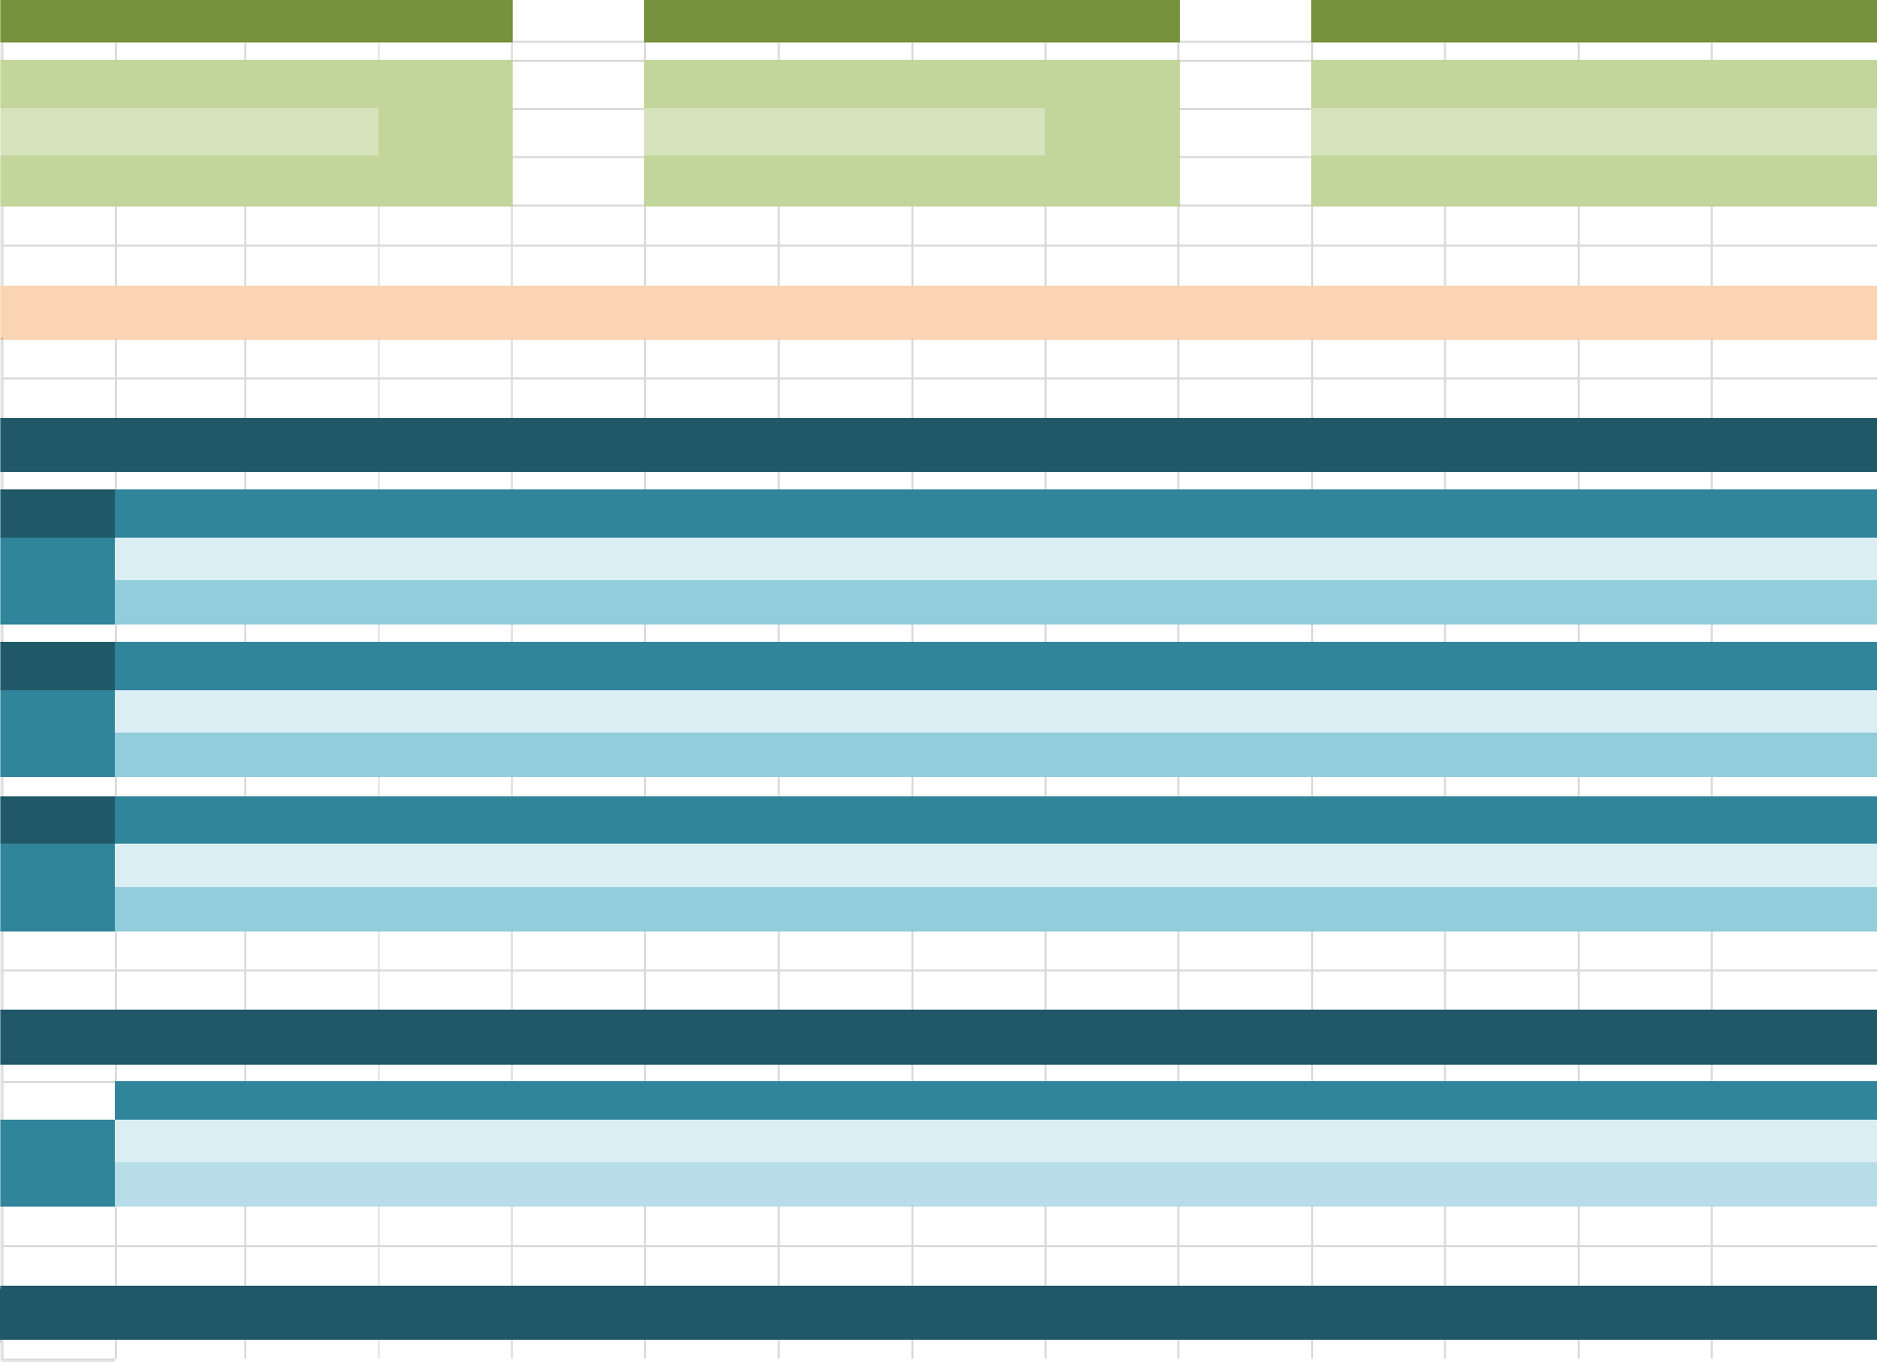



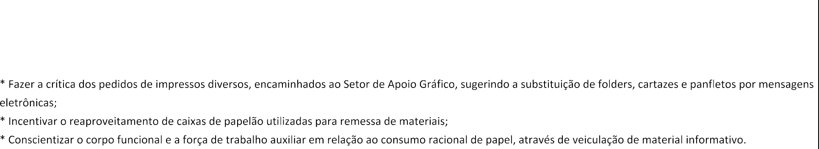

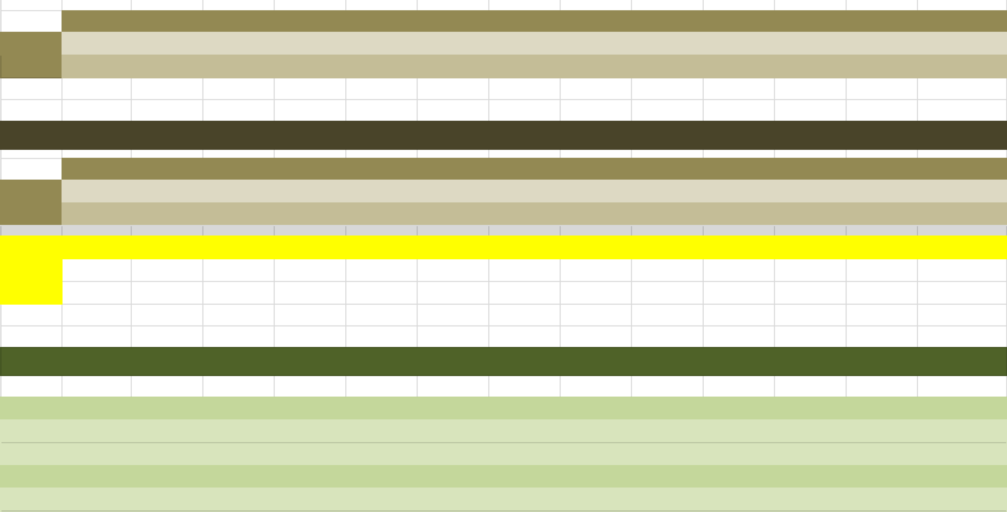





 | 2.744
 | 1.968
TOTAL ANUAL | 4.712

1.226
1.140
TOTAL ANUAL

1.518
TOTAL ANUAL

3 3 .1 | CCA | Consumo de copos descartáveis para água (Cento)





